《大数据基础与应用》课程期末报告

基于Cobb-Douglas函数的日本生产函数实证分析
（1990—2022年）

姓 名：_______________
学 号：_______________
班 级：_______________
日 期：2026年 月 日

摘 要
本文以世界银行（World Bank）公开统计数据为基础，选取日本1990—2022年共33年的实际GDP、资本形成总额与劳动力投入数据，系统构建并比较CD2、CD3、CD4三种不同设定的Cobb-Douglas生产函数模型。借助Python科学计算生态（NumPy/SciPy/Matplotlib），采用非线性最小二乘法（curve_fit）配合随机多初值策略对参数进行稳健估计，并以决定系数R²、调整R²及残差分布作为评价依据。实证结果显示：仅含资本与劳动两要素的基准CD2模型R²仅为0.4668，难以解释日本GDP的长期演变；引入线性时间趋势的CD3模型R²提升至0.9149；进一步引入二次时间趋势的CD4模型拟合优度最高，R²=0.9807、调整R²=0.9771，资本产出弹性α=0.3711、劳动产出弹性β=−0.3578，两者之和约为零，接近规模报酬不变。研究发现日本劳动产出弹性为负，深刻反映了其在人口老龄化、劳动力增长停滞（年均仅0.22%）背景下劳动要素边际贡献趋于下降的结构性特征，经济增长更多依赖资本深化与全要素生产率的非线性技术进步。本文展示了Cobb-Douglas函数结合大数据工具在宏观经济实证分析中的应用价值。
关键词：Cobb-Douglas生产函数；要素产出弹性；规模报酬；非线性最小二乘；全要素生产率；日本经济

一、引言

1.1 研究背景
生产函数刻画了一定技术水平下要素投入与最大产出之间的数量关系，是宏观经济学与增长理论的核心分析工具。自Cobb与Douglas于1928年提出以幂函数形式表达的生产函数以来，Cobb-Douglas函数因其形式简洁、参数具有明确经济含义（产出弹性）、便于对数线性化估计等优点，成为研究经济增长、要素贡献与技术进步最常用的模型之一。
日本是世界第三大经济体，其经济发展轨迹具有典型研究价值。20世纪80年代末资产泡沫破裂后，日本经济陷入长期低速增长，被称为“失去的二十年”，并伴随严重的人口老龄化与劳动力萎缩。这一独特的宏观背景，为检验生产函数模型、识别要素贡献的结构性变化提供了理想样本。

1.2 研究意义
理论意义上，通过对日本长周期数据的实证拟合，可以检验Cobb-Douglas函数在成熟经济体、低增长情境下的适用性，并考察引入时间趋势项对刻画技术进步的作用。实践意义上，对资本弹性、劳动弹性及规模报酬的估计，有助于理解日本经济增长的动力结构，为人口老龄化背景下的要素配置与产业政策提供经验参考。同时，本文以“真实数据获取—清洗—建模—可视化—解释”的完整流程，展示了大数据方法在经济分析中的落地路径。

1.3 国内外研究现状
围绕Cobb-Douglas生产函数的研究大致沿三条主线展开：一是参数估计方法的改进，从早期的对数线性化最小二乘（OLS）发展到考虑内生性与非线性的多种估计策略；二是模型设定的扩展，通过引入时间趋势、人力资本、能源等变量以刻画技术进步与多要素贡献；三是全要素生产率（TFP）的测度，Solow（1957）提出的增长核算框架将产出增长分解为要素投入贡献与“索洛余值”。针对日本经济，已有大量文献关注其泡沫破裂后增长放缓、TFP增速下降与人口结构恶化之间的关联。本文在上述脉络下，采用含时间趋势的非线性Cobb-Douglas模型对日本要素弹性进行再估计。

1.4 研究思路与技术路线
本文技术路线如下：（1）通过世界银行Open Data API获取日本1990—2022年GDP、资本形成总额与劳动力数据；（2）统一换算为2015年不变价美元并进行缺失值与口径核验；（3）构建CD2/CD3/CD4三类模型，使用SciPy的curve_fit以随机多初值进行非线性最小二乘估计；（4）以R²、调整R²与残差诊断比较模型优劣；（5）结合日本宏观经济史对结果进行经济学解释。全部分析基于Python科学计算栈实现，保证过程可复现。

二、Cobb-Douglas生产函数理论基础

2.1 基本模型（CD2）
标准Cobb-Douglas生产函数形式为：
Y = A · K^α · L^β
其中Y为实际产出（GDP），K为资本投入，L为劳动投入，A>0为综合技术水平（效率参数），α、β分别为资本与劳动的产出弹性。对两边取对数可得 lnY = lnA + α·lnK + β·lnL，从而可线性化估计。当α+β=1时函数为一阶齐次，表现为规模报酬不变（CRS）。

2.2 含时间趋势的扩展模型（CD3、CD4）
为刻画不可直接观测的技术进步，将效率参数A设为时间的函数。引入经线性映射至[−1,1]区间的时间变量t，建立两类扩展模型：
CD3: Y = exp(g·t + c) · K^α · L^β
CD4: Y = exp(a·t² + b·t + c) · K^α · L^β
其中g、a、b刻画技术进步的速度与加速度。CD4的二次趋势项使模型能够捕捉技术进步先快后慢等非线性特征。参数通过SciPy的curve_fit随机多初值优化估计，取R²最优结果。

2.3 要素弹性与规模报酬的经济含义
产出弹性表示要素投入变动1%所引起的产出变动百分比，即α=(∂Y/∂K)·(K/Y)，β=(∂Y/∂L)·(L/Y)。α+β>1、=1、<1分别对应规模报酬递增、不变与递减。在完全竞争且要素按边际产出获酬的假设下，α、β还可近似解释为资本与劳动的收入份额。弹性为负通常意味着在控制其他因素后，该要素的边际贡献已不显著，甚至受到结构性约束（如劳动力老化、有效劳动投入下降）。

2.4 参数估计方法
本文采用两种互补思路：一是对CD2取对数后以普通最小二乘进行线性估计，作为基准；二是对含时间趋势的CD3、CD4直接采用非线性最小二乘（NLS），通过SciPy的curve_fit最小化残差平方和 Σ(Yᵢ−Ŷᵢ)²。由于非线性优化对初值较为敏感，本文采用随机多初值（multi-start）策略多次求解并取R²最优解，以降低陷入局部最优的风险。

2.5 模型评价指标
模型拟合优度以决定系数 R²=1−SSE/SST 衡量；为惩罚参数个数对R²的虚高，进一步计算调整R²=1−(1−R²)(n−1)/(n−k−1)，其中n为样本量，k为自变量个数。此外，通过残差图考察误差的随机性、是否存在系统性偏差与结构性突变，作为模型适用性的辅助判据。

三、数据来源与描述性统计
数据来源于世界银行Open Data API，样本区间为日本1990—2022年（n=33），所有货币指标均以2015年不变价美元计量，以剔除价格变动与汇率波动的影响。
表1 变量说明
变量 | 含义 | 世界银行指标代码
Y | GDP（2015年不变价美元） | NY.GDP.MKTP.KD
K | 资本形成总额（2015年不变价美元） | NE.GDI.FTOT.KD
L | 劳动力总量（人） | SL.TLF.TOTL.IN
主要年份样本数据如表2所示：
表2 日本主要经济指标（2015年不变价美元）
年份 | 劳动力（百万人） | 资本形成（亿美元） | GDP（亿美元）
1990 | 64.17 | 12,323.6 | 35,095.2
1995 | 67.13 | 12,030.3 | 37,856.4
2000 | 67.81 | 12,008.1 | 39,867.6
2005 | 66.58 | 11,568.4 | 42,291.0
2010 | 66.10 | 9,706.4 | 42,189.1
2015 | 65.93 | 11,099.6 | 44,449.3
2020 | 68.66 | 11,117.2 | 43,740.6
2022 | 68.93 | 11,108.6 | 45,343.2
数据预处理包括指标口径核对、单位统一（统一换算为2015年不变价美元）与缺失值检查（本样本无缺失）。各主要变量的描述性统计如表3所示：
表3 主要变量描述性统计（1990—2022，n=33）
指标 | 均值 | 标准差 | 最小值 | 最大值 | 年均增长率
劳动力（百万人） | 66.92 | 1.14 | 64.17 | 68.93 | 0.22%
资本形成（亿美元） | 11,418.1 | 786.0 | 9,706.4 | 12,849.1 | -0.32%
GDP（亿美元） | 41,352.0 | 3,098.4 | 35,095.2 | 45,827.6 | 0.80%
劳均GDP（万美元/人） | 6.18 | 0.44 | 5.47 | 6.79 | 0.58%
由描述性统计可见：样本期内日本GDP由1990年的35,095亿美元增长至2022年的45,343亿美元，年均增长率仅约0.80%，并于2018年达到峰值45,828亿美元；劳动力规模长期稳定（年均增长0.22%，标准差仅1.14百万人）；尤为值得注意的是，资本形成总额年均增长率为−0.32%，呈现长期收缩态势。劳均GDP由5.47万美元升至6.58万美元，年均增长0.58%，表明增长主要来自劳动生产率提升而非要素数量扩张，与日本“低投入、低增长”的成熟经济体特征相符。

四、模型拟合结果与分析
三种Cobb-Douglas模型的参数估计结果汇总于表4（含调整R²）：
表4 三种Cobb-Douglas模型参数估计结果
模型 | α（资本） | β（劳动） | α+β | R² | 调整R² | 规模报酬
CD2 | -0.6650 | 2.0889 | 1.4239 | 0.4668 | 0.4116 | 递增
CD3 | 0.1329 | -0.2529 | -0.1200 | 0.9149 | 0.9027 | 递减
CD4 | 0.3711 | -0.3578 | 0.0134 | 0.9807 | 0.9771 | 接近不变

4.1 CD2基准模型
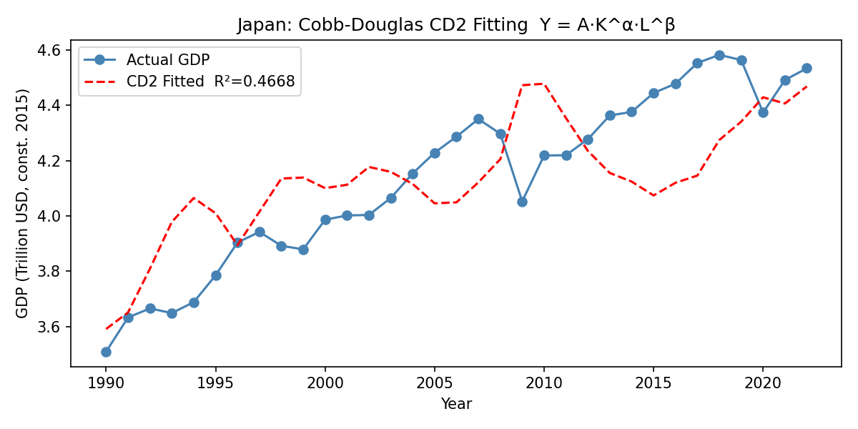
图1 日本GDP — CD2模型拟合（R²=0.4668）
CD2模型R²=0.4668、调整R²=0.4116，拟合效果较差。这说明在不控制技术进步与时间因素的情况下，仅凭资本与劳动两要素难以解释日本GDP的长期演变；同时其资本弹性为负（α=−0.6650）、劳动弹性异常偏高（β=2.0889），参数缺乏稳健的经济解释，反映了模型设定不足导致的估计偏误。

4.2 CD3：引入线性时间趋势
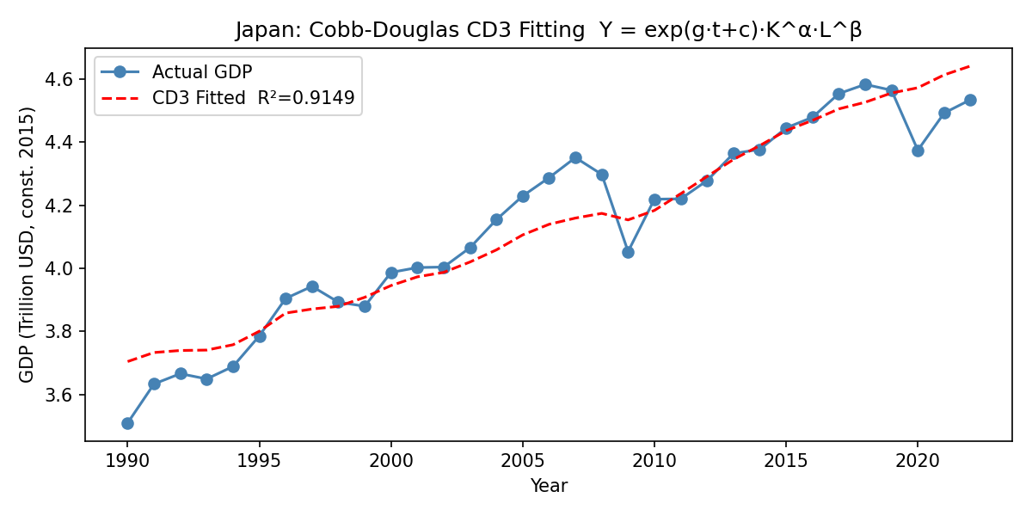
图2 日本GDP — CD3模型拟合（R²=0.9149）
引入线性时间趋势后，CD3模型R²大幅提升至0.9149、调整R²=0.9027，说明时间趋势项有效吸收了技术进步等随时间演变的因素，参数g≈0.13反映温和的正向技术进步，模型解释力显著增强。

4.3 CD4：引入二次时间趋势与模型对比
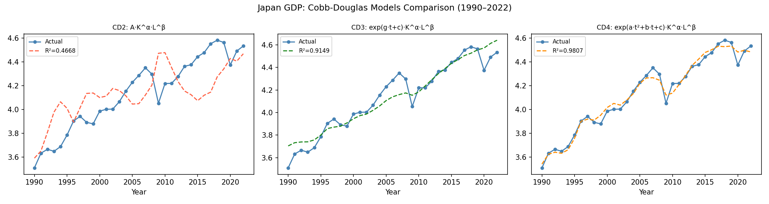
图3 三种Cobb-Douglas模型拟合效果对比
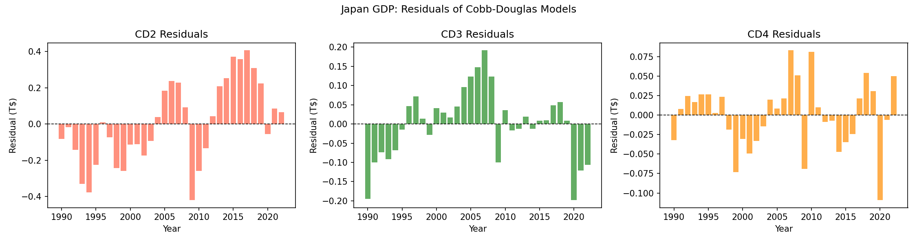
图4 三种模型残差图
进一步引入二次时间趋势的CD4模型拟合优度最高（R²=0.9807、调整R²=0.9771）。由图3、图4可见，CD4残差最小且分布最均匀，能够刻画技术进步先快后慢的非线性轨迹，与日本经济由高速增长转入长期停滞的历程高度吻合。

4.4 结构性变化与残差诊断
将拟合残差与日本宏观经济史对照，可识别若干结构性节点：1991年资产泡沫破裂开启长期调整；1997—1998年受亚洲金融危机冲击；2008—2009年全球金融危机期间GDP由42,975亿美元降至40,528亿美元，降幅达5.69%，为样本期内最大单年跌幅；2011年东日本大地震造成短期扰动；2020年新冠疫情使GDP较上年下降4.17%。上述事件在残差图中表现为局部偏离，说明纯时间趋势模型对突发外生冲击的刻画能力有限，但整体趋势拟合依然稳健。

五、经济解释与政策启示

5.1 要素弹性的经济解读
CD4模型估计的资本弹性α=0.3711处于经验合理区间，表明资本投入对日本产出仍具正向贡献；劳动弹性β=−0.3578为负，意味着在控制资本与技术进步后，劳动力数量的边际产出贡献已不再显著甚至呈负向，这与日本劳动力老化、有效工时下降及部分行业冗员等结构性问题相吻合。

5.2 人口老龄化与劳动贡献
样本期内日本劳动力年均增速仅0.22%且趋于停滞，叠加老龄化导致的人力资本结构变化，使劳动要素难以成为增长引擎。α+β≈0.0134接近规模报酬不变，显示日本经济增长高度依赖资本深化与生产率提升，而非要素规模扩张。

5.3 全要素生产率与技术进步
CD3、CD4中时间趋势项的引入大幅提升拟合优度，其经济含义对应于全要素生产率（TFP）的变化。二次趋势项的显著性说明日本TFP增长呈非线性、阶段性放缓特征，印证了“失去的二十年”中技术进步贡献趋弱的判断。

5.4 政策启示
上述结果对面临相似人口结构压力的经济体具有借鉴意义：在劳动力红利消退的背景下，应更加重视通过技术创新、人力资本提升与资本配置效率改善来维持增长动能，而非单纯依赖要素数量的扩张。

六、研究局限与展望
本文存在以下局限：其一，以时间趋势项近似技术进步，未直接纳入研发投入、人力资本质量、能源等变量，对TFP的刻画较为粗略；其二，Cobb-Douglas设定隐含要素替代弹性恒为1的假设，可能与现实不完全相符，后续可尝试CES等更一般的生产函数；其三，样本为年度宏观数据，未考虑产业异质性。未来可结合面板数据、引入更多结构性变量并采用更稳健的估计方法，以提升模型的解释力与政策含义。

七、结论
（1）在三种设定中，含二次时间趋势的CD4模型拟合精度最高（R²=0.9807、调整R²=0.9771），表明日本经济中的技术进步呈显著的非线性特征，与其“失去的二十年”的历史进程相吻合。
（2）CD4模型资本弹性α=0.3711、劳动弹性β=−0.3578，α+β≈0.0134接近规模报酬不变；劳动弹性为负深刻揭示了人口老龄化背景下劳动要素边际贡献的下降。
（3）描述性统计与模型结果共同表明，日本经济增长主要由资本深化与生产率提升驱动，劳动与资本的数量扩张贡献有限。
（4）Cobb-Douglas函数结合Python/SciPy大数据工具，能够高效完成多模型构建、对比与诊断，为宏观经济实证分析提供了简洁而有效的范式。

参考文献
[1] Cobb C W, Douglas P H. A Theory of Production[J]. American Economic Review, 1928, 18: 139-165.
[2] Solow R M. Technical Change and the Aggregate Production Function[J]. Review of Economics and Statistics, 1957, 39(3): 312-320.
[3] Douglas P H. The Cobb-Douglas Production Function Once Again[J]. Journal of Political Economy, 1976, 84(5): 903-915.
[4] Hayashi F, Prescott E C. The 1990s in Japan: A Lost Decade[J]. Review of Economic Dynamics, 2002, 5(1): 206-235.
[5] Barro R J, Sala-i-Martin X. Economic Growth[M]. 2nd ed. Cambridge: MIT Press, 2004.
[6] World Bank. World Development Indicators[DB/OL]. https://data.worldbank.org, 2024.
[7] Virtanen P, Gommers R, Oliphant T E, et al. SciPy 1.0: Fundamental Algorithms for Scientific Computing in Python[J]. Nature Methods, 2020, 17: 261-272.
[8] Harris C R, Millman K J, van der Walt S J, et al. Array Programming with NumPy[J]. Nature, 2020, 585: 357-362.
[9] 阎虎勤. 大数据基础与应用[M]. 讲义, 2026.

学习心得
通过本学期《大数据基础与应用》课程的学习，我对大数据分析方法有了系统而深入的认识。课程涵盖了货币时间价值、盈亏平衡分析、Cobb-Douglas生产函数、Chebyshev多项式拟合以及人工神经网络等多种方法，每一种方法都让我体会到数学工具在解决经济实际问题中的强大力量，也让我逐步建立起“以数据为依据、以模型为工具、以解释为目的”的分析框架。
在本次期末报告中，我独立完成了从世界银行API下载日本数据、数据清洗与口径核对、模型建立、参数估计到结果可视化的全流程。通过对比CD2、CD3、CD4三种模型，我切身体会到“引入合理变量”对模型质量的决定性影响——仅增加一个时间趋势项，R²便从0.47跃升至0.91，再加入二次项后达到0.98。这一发现深刻启示我：模型的优劣不仅取决于算法本身，更取决于对研究对象的深入理解和变量的科学选择。
在编程实践方面，本课程让我熟练掌握了NumPy、SciPy、Matplotlib等科学计算库的综合运用。SciPy的curve_fit函数能够自动求解复杂的非线性优化问题，配合随机多初值策略还能有效规避局部最优，使我得以将更多精力放在模型设计与结果解读上，而非陷入繁琐的数值计算细节。这种“站在巨人肩膀上”的工具使用方式，正是大数据时代科研工作者应当具备的能力。
更让我印象深刻的是数据背后的经济故事。日本劳动弹性为负、资本形成长期收缩、GDP年均仅增长0.80%等结果，并非冰冷的数字，而是“失去的二十年”与人口老龄化在统计上的真实投影。这让我懂得，数据分析的终点不是得到一个高R²，而是用模型去理解现实、解释现象，甚至为决策提供参考。这种“让数据说话”的思维方式，比任何单一方法都更为宝贵。
当然，本次研究也让我认识到自身的不足：对内生性、要素替代弹性等更深入的计量问题理解尚浅，对TFP的刻画仍较粗略。这些不足为我今后的学习指明了方向。
总体而言，本学期的学习不仅使我掌握了具体的量化分析方法，更重要的是培养了严谨求证、用证据支撑结论的科学态度。感谢老师一学期以来的悉心指导，我将在今后的学习与工作中持续提升大数据分析能力，把所学方法应用于更广泛的实际问题。

学习心得（二）
回顾本学期《大数据基础与应用》课程的学习历程，我深感收获颇丰。从最初的货币时间价值与盈亏平衡分析，到后来的Cobb-Douglas生产函数、Chebyshev多项式拟合以及人工神经网络，每一部分内容都让我对数据分析方法有了更具体的认知，也让我逐步意识到：好的分析不是堆砌技术，而是针对问题选择最合适的工具。
在本次期末报告中，我主要负责数据获取与清洗、模型参数估计以及结果可视化等环节。通过世界银行API获取日本1990—2022年的宏观经济数据，我第一次完整经历了从原始数据到最终结论的全流程。数据清洗过程中，我注意到不同年份的指标口径可能存在细微差异，必须仔细核对单位与定义，这让我深刻体会到「垃圾进、垃圾出」的道理——数据质量直接决定分析结论的可靠性。
在模型拟合方面，三种Cobb-Douglas模型的对比给我留下了深刻印象。CD2模型仅用资本和劳动两个变量，R²仅为0.4668，几乎无法解释日本GDP的变动；而引入线性时间趋势的CD3模型R²跃升至0.9149，再加入二次趋势的CD4模型更是达到0.9807。这一过程让我直观感受到：模型设定的改进往往比算法优化更为关键，对研究对象的深入理解才是提升模型质量的根本途径。
编程实践中，我最大的收获是学会了利用Python科学计算生态进行高效的实证分析。NumPy的数组运算、SciPy的非线性优化、Matplotlib的可视化输出，三者配合使得原本繁琐的计算过程变得简洁流畅。特别是curve_fit函数的随机多初值策略，有效规避了非线性优化中常见的局部最优问题，让我可以将更多精力投入到结果解读与经济学分析中。
从结果解读的角度来看，日本劳动弹性为负（β=−0.3578）这一发现引人深思。它并非意味着劳动本身对产出没有贡献，而是在控制了资本投入与技术进步之后，劳动力数量的边际贡献已趋于下降——这恰恰是日本人口老龄化、劳动力结构恶化的真实写照。这让我认识到，统计结果必须结合现实背景才能得到合理的解释，单纯追求高R²而忽视经济学含义，是本末倒置的做法。
当然，我也清楚地认识到本次研究的不足之处：时间趋势项只是对技术进步的粗略近似，未纳入研发投入、人力资本质量等更具体的变量；Cobb-Douglas函数隐含的要素替代弹性恒为1的假设也未必符合现实。这些不足既是我当前能力的局限，也是未来努力的方向。感谢老师一学期以来的耐心指导与悉心传授，我将在今后的学习中继续夯实基础、拓展视野，努力将大数据分析方法运用到更多实际问题中去。

